МИНИСТЕРСТВО НАУКИ И ВЫСШЕГО ОБРАЗОВАНИЯ РОССИЙСКОЙ ФЕДЕРАЦИИ ФЕДЕРАЛЬНОЕ ГОСУДАРСТВЕННОЕ АВТОНОМНОЕ ОБРАЗОВАТЕЛЬНОЕ
УЧРЕЖДЕНИЕ ВЫСШЕГО ОБРАЗОВАНИЯ
«СЕВАСТОПОЛЬСКИЙ ГОСУДАРСТВЕННЫЙ УНИВЕРСИТЕТ»
Институт информационных технологий в
(полное название института)
кафедра «Информационные технологии и системы» а
(полное название кафедры)

Лабораторная работа №1
по дисциплине «Геоинформатика»
по теме: «Свойства и классификация карт. Определение масштабов карт»

Выполнил:
Студент группы ПИ/б-23-1-о
Бондик А.В.
Проверил:
Старший преподаватель кафедры "Информационные технологии и системы"
Сырых О.А.

Севастополь
2025
Цель работы: изучить свойства и классификацию карт. Научится определять масштабы карт.

Задание 1 – Сравнить карты с космоснимками.
– Сравнить изображение местности на космоснимках, картах и космокартах.
– Найти общее и различное.
– Заполнить табл. 1.
– Сделать выводы.
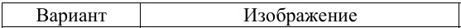
№ | Название карты | Тематика | Площадь охвата | Основные объекты | Назначение
1 | Карта и космоснимок Клеомед (лунный кратер) | Рельеф лунного кратера | Часть поверхности луны | Лунный кратер Клеомед с линейной сеткой и единицами измерения | Изучение рельефа Луны
6 | Карта Чёрного моря | Карта рельефа и дна океанов | Карта моря | Чёрное море, Крымский полуостров | Изучение рельефа и дна Чёрного моря
10 | Карта Испании | Политическая карта | Карта государства | Города и населенные пункты государства Испании | Демонстрация населенных пунктов и границ государства Испании

Вывод: была заполнена таблица, содержащая описательную информацию о картах и снимках различного содержания. С помощью карт возможно определять размеры объектов, изображённых на картах, определять расстояние между произвольными точками на карте и др. С помощью снимков возможно визуально определять изображённые объекты.

Задание 2 – Ознакомиться с разнообразием карт (общегеографические, тематические, специальные), с картами различной тематики («Природа», «Население», «Промышленность и сельское хозяйство», «Экология», «Рекреация»). Провести анализ их содержания. Заполнить табл. 2.
Группа карт | № Рисунка | Название карты | Объекты | Процессы и явления
Ботанические | 20, 21, 22 | 20)Лесоустроительная карта  21)Карта растительности России  22)Леса России и их границы | 20)Виды лесов  21)Виды растительности на территории России  22)Границы лесов России | Растительность России
Геоэкологические | 31 | 31)Горнопромышленная карта США | 31)Различные виды полезных ископаемых | 31)Добыча полезных ископаемых
Гидрологические | 19 | Карта физико-гидрологического районирования России | Графики | Гидрологическое районирование
Зоогеографические | 23, 24 | 23)Зоогеографическая карта Хакасии  24) Карта распространения животных и охотничьих промыслов | 23)Виды животных на территории Хакасии  24)Животные на территории России | Распространения животных
Исторические | 28 | 28)Сталинградская битва во время Второй мировой войны | 28)Военный план действий | Война
Климатические | 6, 7, 8. 10, 13 | - Среднегодовые температуры в мире (по Цельсию и Фаренгейту},  - Среднегодовые температуры июня в России, 8)Агроклиматическая карта районирования давления воздуха и ветра  - Мониторинг засухи в США (по данным на 24 января 2012 года  13) Климатическая карта Украины | 6)Континенты, температура  7)Климат в России в июне  8)Районы с различным давление воздуха в России  10)Районы с засухой в США  13)Описание климата в районах Украины | - Ветер  10)Засуха  13)Осадки
Медико-географические | 25, 26 | 25)Ареал распространения чумы у людей и животных  26)Ареал болезни Лайма и клещевого энцефалита | 25)Территории, в которых распространена чума  26)Территории, в которых распространена болезнь | 25,26)Распространение болезни
Метеорологические | 9, 11, 12 | - Частота встречаемости торнадо в разных регионах США  11)Карта среднегодовых осадков во Франции  12)Распределение атмосферных осадков в районе озера Байкал | 9)Статистика по количеству торнадо в разных регионах  11)Статистика по осадкам во Франции  12)Статистика по осадкам у Байкала | 9)Торнадо  11,12)осадки
Науки и культуры | 27, 37, 38 | 27)Карта торговли на Ближнем Востоке  37)Археологическая карта Евразии  38). Карта достопримечательностей Греции | 27)Торгующие страны  37)Объекты, представляющие археологический интерес  38)Достопримечательности | 27)Торговля
Обслуживание и здравоохранение
Общие физико-географические | 1, 3, 14, 15, 16, 17 | 1)Карта материков и океанов,  3)Гипсометрическая карта рельефа Европейской России  14) Изолинии магнитного поля Земли  15) Напряженность магнитного поля Земли  16)Напряженность гравитационного поля Земли  17)Тектоническая позиция территории, карта гравитационного и магнитного  полей Израиля | 1,3) Континенты и океаны,  Рельеф России  14)Континенты и океаны, линии магнитного поля  15)Различные участки напряженности магнитного поля наа Земле  16)Участки напряженности гравитационного поля земли  17)грав. и маг. поле Израиля | 14,15) Магнитное поле  16)Гравитационное поле  17)грав. и маг. поле Израиля
Политико-административные | 4, 33 | 4)Топографическая карта США  33)Экономико-промышленная карта Украины | 4)Города и дороги США  33)Различные центры промышленности на Украине | 33)Производство
Политические | 3 | Карта Евразии | Страны Евразии и Африки, Индийский, Тихий и Ледовитый океаны | Политика
Почвенные | 18, 32 | 18)Карта генетических видов почв восточной части России  32)Структура землепользований в сельском хозяйстве США, % | 18)Виды почв восточной части России  32)Статистика по развитию сельского хозяйства в США | 32)Статистика по развитию сельского хозяйства в США
Социальные | 29, 30 | 29)Карта индекса социальной активности в разных регионах США  30)Выборы в Верховную Раду Украины | 29)Регионы социальной активности  30)Статистика по избирателям в различных регионах Украины | 29)Социальная активность  30)Выборы
Экологические | 34, 35, 36 | 34)Сброс сточных вод в реки Московской области  35)Карта загрязнения почв Москвы и Подмосковья пестицидами  36)Нефтяное загрязнение Мирового океана | 34)Места с различным уровнем загрязнения и сброса сточных вод  35)Районы с различным уровнем загрязнения пестицидами  36)Места, загрязненные нефтью в мировом океане | Загрязнение

Задание 3 – Дать словесное выражение численным масштабам.
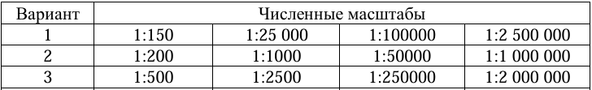
Численный масштаб | Именованный масштаб
1:200 | В 1 см 2 м
1:1 000 | В 1 см 10 м
1:50 000 | В 1 см 500 м
1:1 000 000 | В 1 см 10 км

Задание 4 – Именованный масштаб заменить численным.
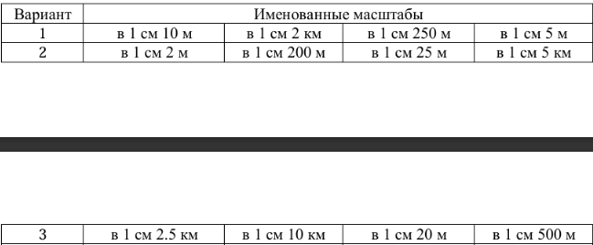
Именованный масштаб | Численный масштаб
В 1 см 2 м | 1:200
В 1 см 200 м | 1:20 000
В 1 см 25 м | 1:2 500
В 1 см 5 км | 1:500 000

Задание 5 – Определить предельную точность масштабов.
Численный масштаб | Именованный масштаб | Предельная точность
1:200 | В 1см 2м | В 0.1мм 2см
1:1 000 | В 1см 10м | В 0.1мм 10см
1:50 000 | В 1см 500м | В 0.1мм 5м
1:1 000 000 | В 1см 10км | В 0.1мм 100м

Задание 6 – Определите масштаб карты, если известна предельная точность.
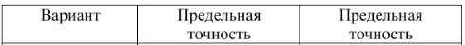
Предельная точность | Именованный масштаб | Численный масштаб
2 м | В 1 см 200 м | 1:20 000
14 км | В 1 см 1 400 км | 1:14 000 000 000

Задание 7 – Построить линейный масштаб по заданному численному.
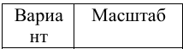
Численный масштаб | Именованный масштаб
1:150 | В 1 см 1,5 м

Численный масштаб:
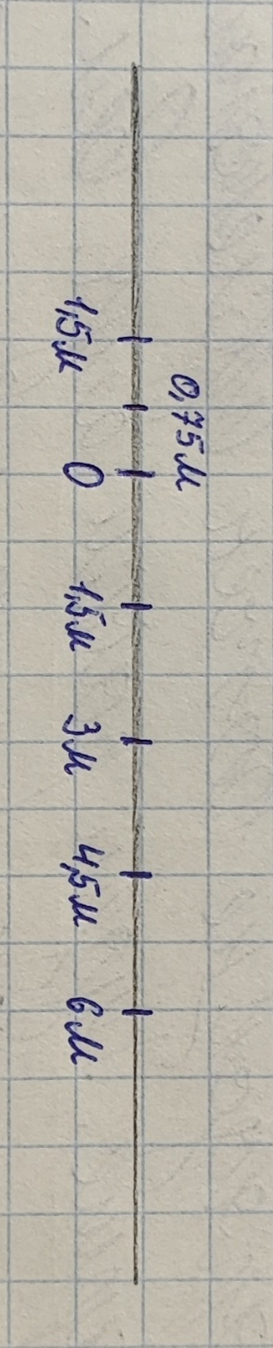

Задание 8 – Определите масштаб карты по измеренному на карте отрезку (l) и соответствующему расстоянию на местности (L).
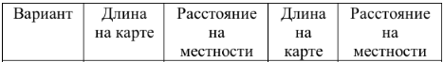
Именованный масштаб | Численный масштаб
В 2см 200м | 1:10 000
В 11мм 550м | 1:50 000

Задание 9 – Вычислите расстояние на местности L = ?, если известны масштаб карты и длина отрезка на карте (l).
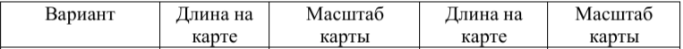
Численный масштаб | Именованный масштаб | / (Длина на карте) | L (Расстояние на местности)
1:5 000 | В 1см 50м | 2см | 100м
1:2 000 | В 1см 20м | 11мм | 22м

Задание 10 – Отложить на поперечном масштабе отрезки заданной длины.
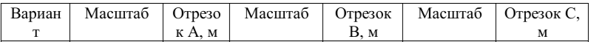

Отрезок | Масштаб | Основание поперечного масштаба | Заданный отрезок | Вычисленный отрезок
A | 1:10 000 | 200м | 35,8 | 0,179
B | 1:250 000 | 5км | 6850 | 1,37
C | 1:2 000 | 40м | 134 | 3,35

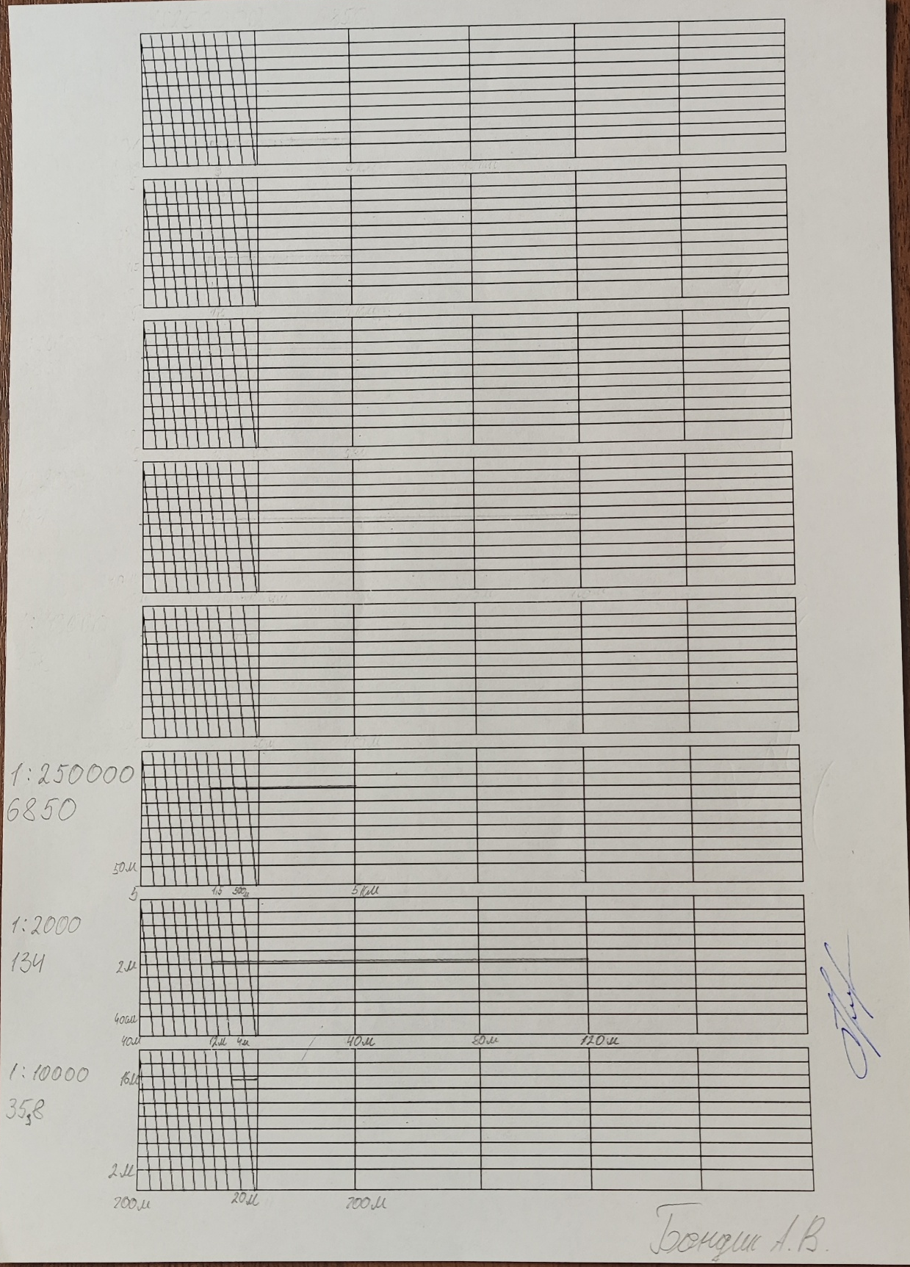

Вывод: в процессе выполнения лабораторной работы были изучены свойства и классификации карт. Научился определять масштабы карт. Выполнил задания по конвертации одного масштаба в другой. Был построен линейный масштаб на основе численного и именного масштабов, и также был построен поперечный масштаб.

